**Francisco Cidade Homem Júnior** 01191078



**Relatório de Mudanças – Banco de Dados**

**Sumário executivo**

O objetivo deste relatório é informar sobre o sistema estar sofrendo pela lentidão na requisição de dados do banco, sendo necessário a migração de todas as tabelas para outro serviço de hospedagem.

**Periodicidade deste relatório**

Mensal

**Informações deste relatório**

* Problemas
* Periodicidade
* Atribuição
* Custo

**Responsável pelo relatório**

|  |  |
| --- | --- |
| Profissional | Função |
| Francisco Cidade | Analista de Sistemas |

**Planejamento de execução**

O sistema deve informar ao seu usuário a necessidade de paralisação dos serviços por um período determinado de 45(quarenta e cinco) minutos, começando às 4h30 da manhã de 10 de maio de 2019, onde o servidor atual será bloqueado e transferido para o serviço de hospedagem **X**, que já estará tendo suas rotas de requisição reconfiguradas nos sistemas de aplicações mobile e web.

**Atribuição da função**

|  |  |
| --- | --- |
| Profissional | Função |
| Rodrigo Ximenes | Desenvolvedor Sênior |

**Custos (Em reais)T**

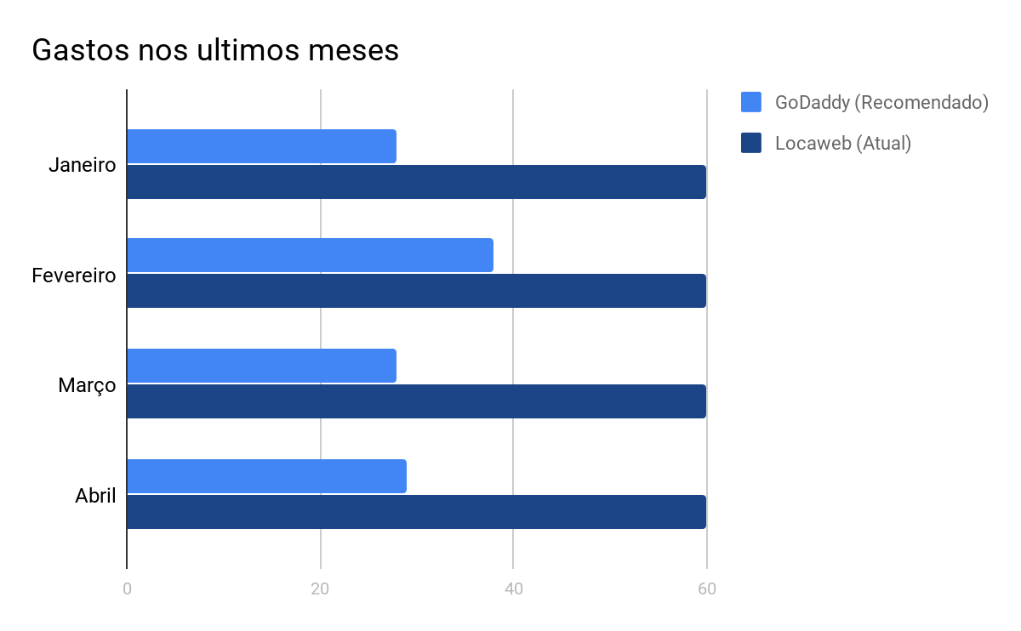

Após a análise de custos com servidores nos últimos meses, foi calculado uma possibilidade de economia em volta de 50% do valor pago, optando por um serviço que se adapta de acordo com a quantidade de acessos ao banco de dados.

**EXEMPLO https://www.portalgsti.com.br/2012/07/exemplo-de-um-relatorio-de-mudancas.html**